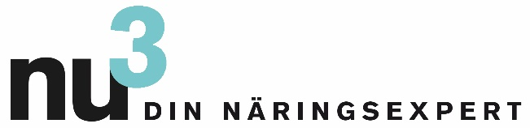

PRESSMEDDELANDE

nu3 öppnar shop för Sverige

Berlin, 2014.03.11. Med domänen nu3.se öppnar nu3, marknadsledande i Europa inom intelligent näring, också i Sverige.

Den nya webbshopen är indelad i områdena Naturkost, Sport, Hälsa, Skönhet och Viktminskning. För att bättre kunna nå och informera kunder i Sverige lanserar nu3 nu den landsspecifika domänen nu3.se. Där erbjuds över 3.000 produkter från de främsta tillverkarna såväl som det egna märket nu3.

Härtill räknas framför allt det omfångsrika sortimentet nu3 Nature med superfoods som gurkmejakapslar, gojibär, chiafrön och aroniajuice, såväl som linjen nu3 Sports, med högkvalitativa sportprodukter för muskeluppbyggning, workout och träning.

Felix Kaiser, grundare av och VD för nu3: “Med intelligent näring vill vi förbättra livet för människor. Genom vår expertrådgivning vill vi höja medvetenheten hos konsumenten och utökar löpande vårt sortiment med ytterligare innovativa produkter. Den nya domänen nu3.se är ett viktigt steg i detta.“

Expertteamet hos nu3 ger råd om individuella kostmål och därtill lämpliga produkter via chat och telefon.

Presskontakt:

Anders Norlén
Country Manager
E-post: anders@nu3.se
Telefon: +49 (0) 30 / 340 443 857

Om nu3 – DIN NÄRINGSEXPERT:
nu3 är Europas ledande leverantör av intelligent näring, det vill säga just det du behöver för att uppnå dina mål. I webbshopen finner kunder de produkter som passar just deras mål och filosofi under avdelningarna Naturkost, Sport, Hälsa, Skönhet och Viktminskning. nu3s expertteam av dietister, idrottsvetare och läkare söker hela tiden efter innovativa produkter för det växande sortimentet med i nuläget ca 3.000 artiklar. nu3 GmbH med huvudkontor i Berlin grundades 2011 av Felix Kaiser, Kassian Ortner och Dr. Robert Sünderhauf. nu3 har ca 150 medarbetare och är aktivt i 9 länder.http://www.nu3.se

